Державний навчальний заклад
«Звенигородський центр підготовки і перепідготовки робітничих кадрів»

Розробка виховного заходу
до Дня захисників і захисниць України на тему:
«Слава незламним захисникам»
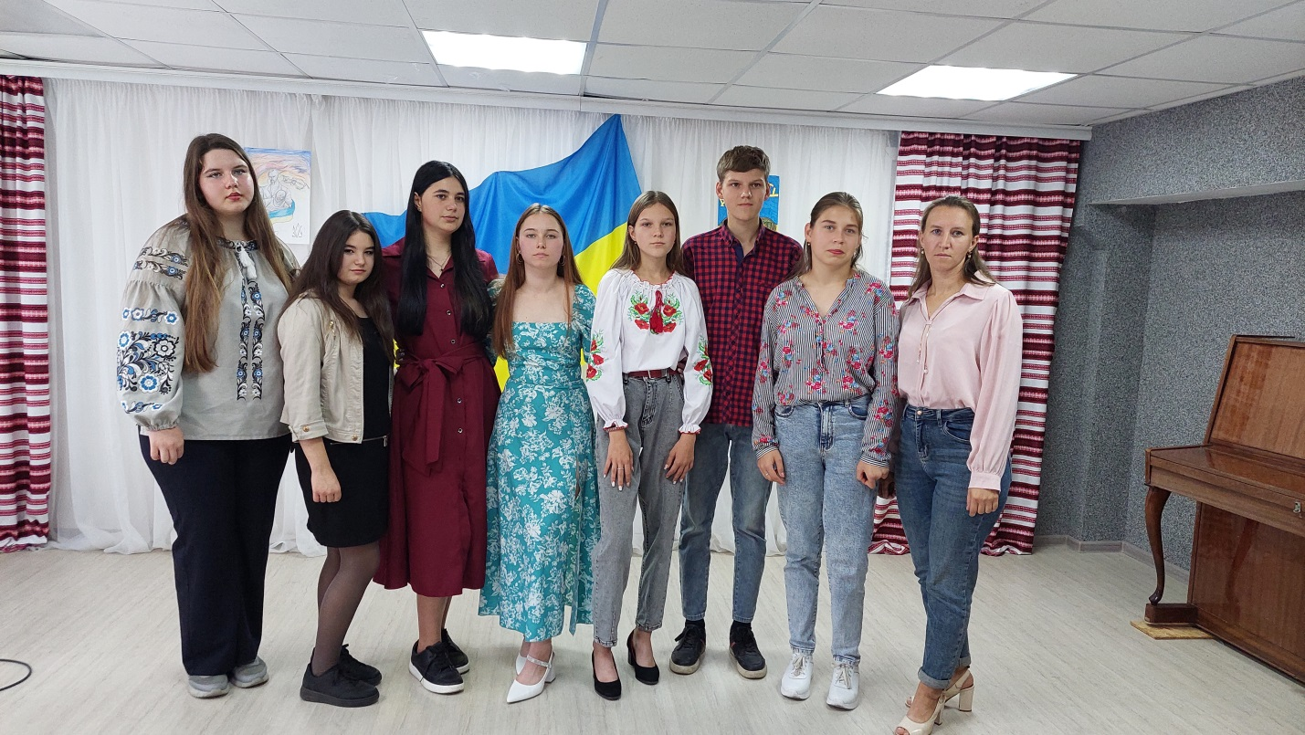

Сушко Олена Василівна, викладач спеціальних предметів з професії «Кухар. Кондитер», спеціаліст ІІ категорії

м. Звенигородка 2024 р.
Місце проведення: Державний навчальний заклад «Звенигородський центр підготовки і перепідготовки робітничих кадрів»
Дата: 01.10.2024
Тема виховного заходу: «Слава незламним захисникам»
Мета:
- пробудити почуття відповідальності перед наступним поколінням;
- формувати в здобувачів освіти розуміння єдності і цілісності України, усвідомлення себе українцем, почуття особистої відповідальності за долю держави, готовність служити Батьківщині своєю працею та стати на захист державних інтересів країни;
- виховувати глибоку повагу до воїнів, які віддали своє життя в ім’я майбутнього людства;
- розвивати почуття гордості за минуле нашої Батьківщини, прищеплювати любов до неньки України.
Наочне оформлення:
- національна символіка: Державний Герб, Державний Прапор, Державний Гімн;
- малюнки здобувачів освіти «Славні ЗСУ».
Живи, Україно, живи для краси,
Для сили, для правди, для волі!..
Шуми, Україно, як рідні ліси,
Як вітер в широкому полі.
До суду тебе не скують ланцюги,
І руки не скрутять ворожі:
Стоять твої вірні сини навкруги
З шаблями в руках на сторожі.
Стоять, присягають тобі на шаблях
І жити, і вмерти з тобою,
І прапори рідні в кривавих боях
Ніколи не вкрити ганьбою!
Олександр Олесь
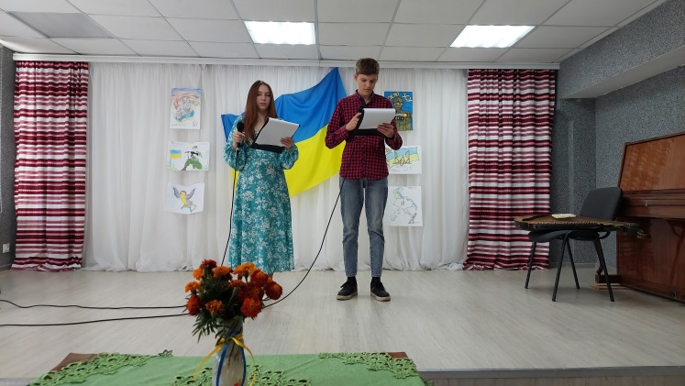
Ведучий: Ми радо вітаємо вас на заході «Слава незламним захисникам». 1 жовтня - значуща дата, яка щорічно переповнює гордістю та хвилюваннями серця мільйонів громадян нашої України. Сьогодні українці святкують День захисників і захисниць України – свято звитяги українського лицарства, а також день пам’яті та пошани всіх, хто впродовж століть боровся за державний суверенітет України.
Ведуча: Україна! Скільки глибини у цьому слові… Це золото безмежних полів, бездонна синь зачарованих небес. Тихі плеса річок, сині очі озер і ставків. Це безмежні степи і ліси, зелені долини і луки, Карпатські верховини і донецькі простори, Полісся і Крим, біленькі полтавські хати і велич міських краєвидів – все це наша Україна.
Ведучий: Складною і бурхливою була твоя доля, рідна земле! Топталися по тобі орди чужинців, ворожі пазурі роздирали твоє тіло. Дітей твоїх вели загарбники у неволю. Над тобою свистіли гостродзьобі стріли, чорною смертю дихали жерла гармат, шугали ненависні залізні круки, вирували нескінченні битви за твою честь і свободу.
Ведуча: Військові традиції не вмирають, доки існує сам народ, доки розвиваються його Збройні Сили. 1 жовтня ми віддаємо данину любові та поваги до захисника України. Цей день приурочений, до вшанування військових, які присвятили своє життя захисту країни та її суверенітету. Отже, сьогодні ми тут, щоб вшанувати тих, хто боронить нашу свободу та хвилиною мовчання вшанувати героїв, які загинули за нашу свободу і залишаться назавжди в нашій пам’яті захисниками.
Хвилина мовчання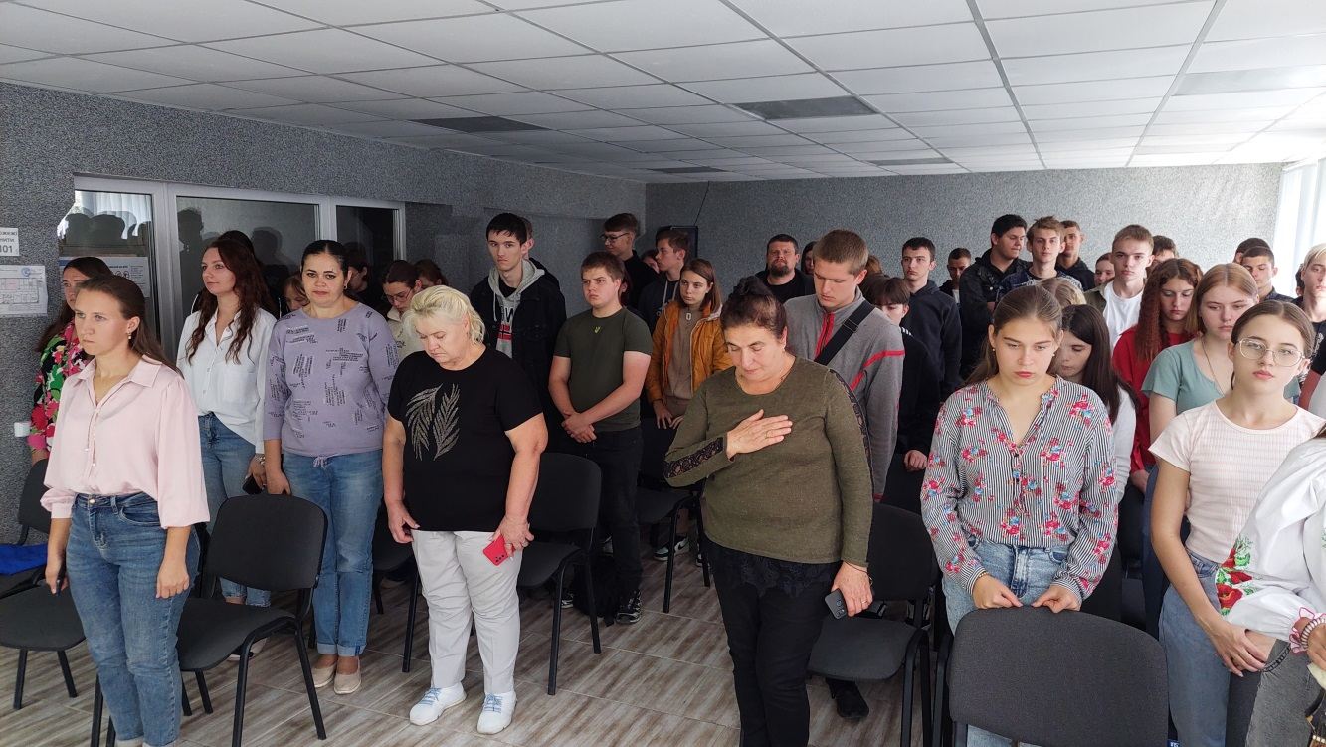
Ведучий: Збройні Сили України своїми славними традиціями зобов’язані козацтву. Багато століть лунають над нашою землею пісні, які уславлюють козаків. Тож хай живе і донині слава козацька, слава України.
Як говорив Тарас Шевченко: «У своїй хаті – своя сила і правда, і воля», тож маємо обов’язково шанувати тих, чий святий обов’язок – захищати свою хату, боронити свою правду – своєю силою і своєю волею.
Ведуча: Україна сьогодні незалежна держава. Українські Збройні Сили покликані охороняти рідну землю. І служать наші хлопці сьогодні Батьківщині. Ми любимо свою армію. Служити в ній справа честі і обов’язку.
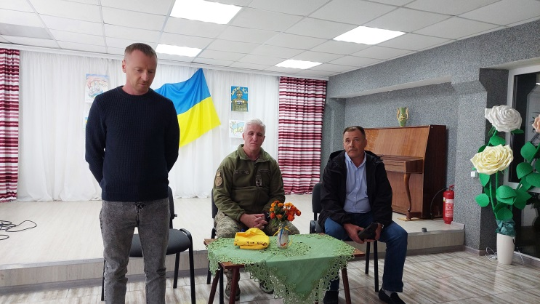
До слова запрошуються начальник відділу ветеранської політики О. Єременко та його бойові побратими О. Грущинський, С. Косенко.
Ведуча: Це свято відзначається в Україні на державному рівні від 2014 року на вшанування мужності та героїзму захисників і захисниць незалежності та територіальної цілісності України, військових традицій і звитяг українського народу, сприяння подальшому зміцненню патріотичного духу.
Ведучий: Від 2023 року День захисників і захисниць України перенесено з 14 на 1 жовтня у зв’язку з переходом Православної церкви України та Української греко-католицької церкви на Ново юліанський стиль календаря. Адже це свято збігається з Покровою Пресвятої Богородиці, що не випадково. Пресвяту Богородицю дуже шанували козаки, а Покрова для них була одним із найвеличніших свят, за що й отримала другу назву – Козацька Покрова. Козацькі традиції бережуть і розвивають сучасні захисники і захисниці України.
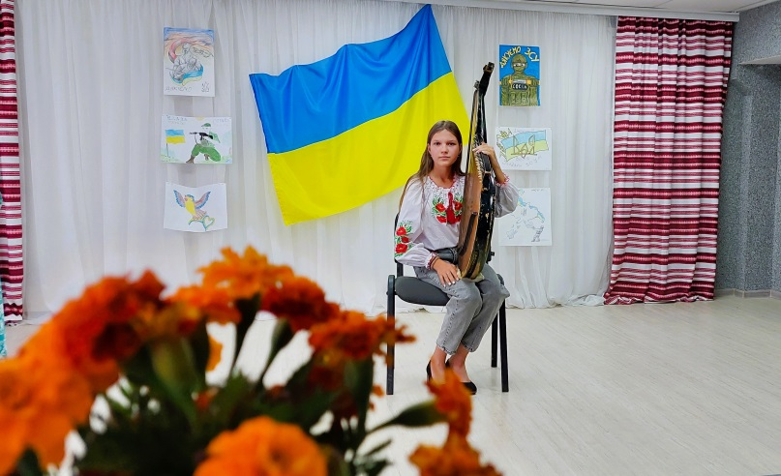
Музична композиція «Ой у лузі червона калина» у виконанні Ярослави Ярошевич на банурі.

Ведуча: За вікову історію української народності наша земля не один раз закликала своїх синів стати на її захист. І ніколи ці заклики до оборони рідного краю не залишилися не почутими. Боротьба за незалежність України продовжується і зараз.
Ведуча: Мільйони людей вірять, що небо нашої України-матері стане мирним, адже його оберігають славні воїни, їм довіряють найдорожче, найсвітліше – оберігати мир! Ми повинні розуміти, як важко нашим воїнам знаходитися далеко від своїх родин і друзів, як важко кожного дня переживати смертельні ризики та втрати побратимів. Ми повинні показувати нашим захисникам нашу підтримку, повагу, віру.
ВІРШ СЕРГІЯ БОРЧУКА «ЗАХИСНИКАМ УКЛІН»
декламує Анна Заяць

Ми духом сильні, волею, мечем.
В боях завжди є мудрість і відвага.
Якщо потрібно, світ перевернем.
І буде воля, слава і повага.
Черговий виклик — постріли, війна...
Черговий раз ми здобуваємо свободу.
Нажаль життям і кров'ю козака...
Дітьми Вкраїни — славного народу.
Героям слава — всім ЗАХИСНИКАМ,
Що полягли за нашу Україну.
Наше майбутнє, щастя і талан
Завдячуєм Тобі, ВКРАЇНСЬКИЙ СИНУ!
Низький уклін мужчинам і жінкам,
Ви спокій наш щоденно бережете.
Щира подяка втомленим батькам,
Які з війною перестали спати.
Чи довго ще гортати сторінки,
Кривавими червоними словами?
Здали екзамен всі ЗАХИСНИКИ,
І Україна житиме віками!
Ми маємо свободу прославляти,
Нащадкам спадок роду передати!
Ставши на ЗАХИСТ — мову берегти,
Щоб Україну-Неньку пізнавати!

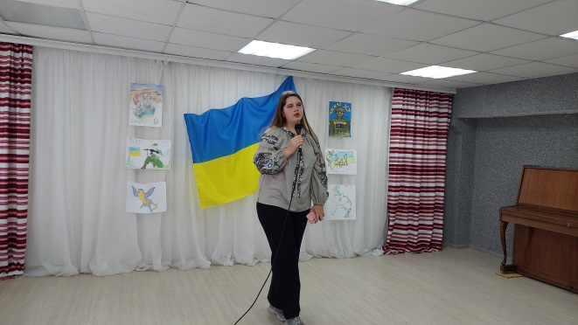
Ведуча: У мирному житті наші захисники і захисниці були люди різних професій. Але на війні вони взяли до рук зброю, щоб захищати свою країну. Хтось був педагогом і навчав дітей, але зараз він тримає автомат, щоб боронити землю. Хтось був водієм, але став танкістом, керуючи бронетехнікою на полі бою. Хтось був інженером, а тепер захищає небо, знищуючи ворожі дрони. Їхні професії у мирному житті різнилися, але тепер вони єдині в своїй місії – захистити Україну.
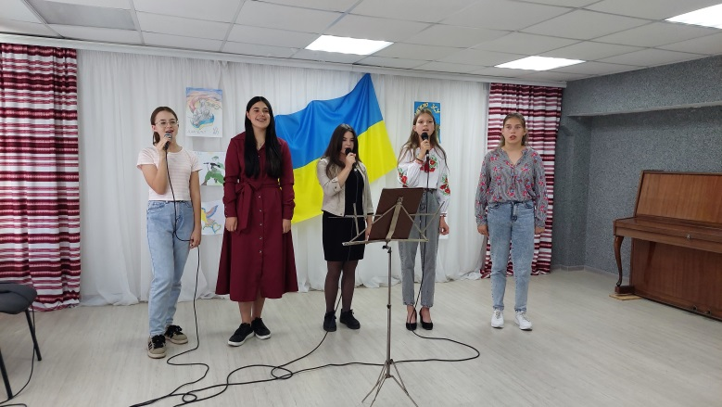
ПІСНЯ «Мрії» у виконанні Софії Микитенко, Валерії Поліщук, Євгенії Балковенко, Ярослави Ярошевич та Валегії Гром.
Ведуча: Друзі! Хочеться, щоб кожен із нас завжди почувався частинкою нашої славної держави. Зрозумійте, що ви її сьогодення і майбуття, саме ви творите Долю Батьківщини. У кожного з нас є можливість зробити свій внесок у її розвиток. Якщо ми житимемо у злагоді, братерстві, поважатимемо, розумітимемо, підтримуватимемо одне одного, якщо у кожного в серці буде гордість і любов до своєї землі – наша Україна розквітне.
Ведучий: Тож побажаймо всім нам жити в Україні – єдиній країні! Україна – наш спільний дім! Україна – це я! Україна – це ти! СЛАВА УКРАЇНІ!


